***גמ"ח השמלות "רעים אהובים" – קטלוג אינטרנטי***

**עבודת גמר**

**בתכנון ותכנות מערכות**

**במסלול שירותי רשת אינטרנט**

**שנת הלימודים תשע"ט**

|  |  |
| --- | --- |
| שם התלמיד : | עקיבא פרגר |
| בית ספר : | הישיבה התיכונית שעלי תורה, בית שמש |
| ת.ז : | 209732247 |
| שם המורה : | שי לוי |

## תוכן עניינים

תוכן עניינים 2

מבוא 3

תאור האתר ומטרותיו 3

קהל יעד 3

מבנה בסיס הנתונים 4

תמונת/תמונות הטבלאות מתוך מסד הנתונים 4

תמונת/תמונות קשרי הגומלין מתוך מסד הנתונים ( DSD) 5

מבנה התיקיות 6

המחלקות 7

שרותי הרשת באתר 11

מבנה בסיס הנתונים של שירותי הרשת 12

תמונת קשרי הגומלין מתוך מסד הנתונים ( DSD) 13

מפת האתר 14

מדריך האפליקציה 15

מדריך האתר למשתמש שאינו רשום 15

מדריך האתר למשתמש רשום 16

מדריך האתר למנהל 19

רשימה ביבליוגרפית/ רשימת מקורות 22

ReadMe 23

# **מבוא**

#### **תאור האתר ומטרותיו**

**האתר הזה נבנה למען גמ"ח שמלות שנמצא בשכונה שלי, שמאפשר לכל מי שרוצה לשאול שמלות לאירועים, ללא עלות כלל.**

**באתר, יש קטלוג מלא של כל השמלות שנמצאות במחסן הגמ"ח, עם כל פרטי השמלה ותמונה שלה.**

**מבקרים שצופים באתר יכולים לחפש שמלה לפי קטגוריות, לפי צבעים ומידות ולבדוק האם השמלה נמצאת במחסן כעת ואם לא, מתי היא תהיה פנויה.**

**מתנדבי הגמ"ח יכולים להשתמש באתר כדי לנהל את ההשאלות בגמ"ח, להוסיף שמלות חדשות, ולרשום השאלות והחזרות.**

#### **קהל היעד**

**האתר מיועד בראש ובראשונה לאנשים שרוצים להיעזר בגמ"ח, כדי שיוכלו לראות את השמלות בגמ"ח עוד לפני שיקבעו פגישה פיזית בגמ"ח.**

**כמו כן האתר מיועד לצוות המתנדבים כדי שיוכלו לנהל את הגמ"ח בצורה מסודרת וחכמה יותר.**

# **מבנה בסיס הנתונים**

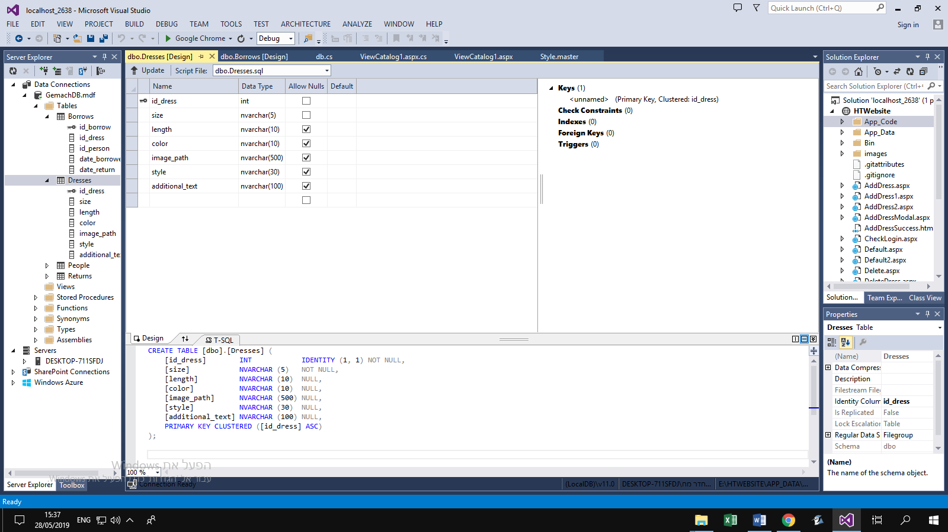**תמונת/תמונות הטבלאות מתוך מסד הנתונים**

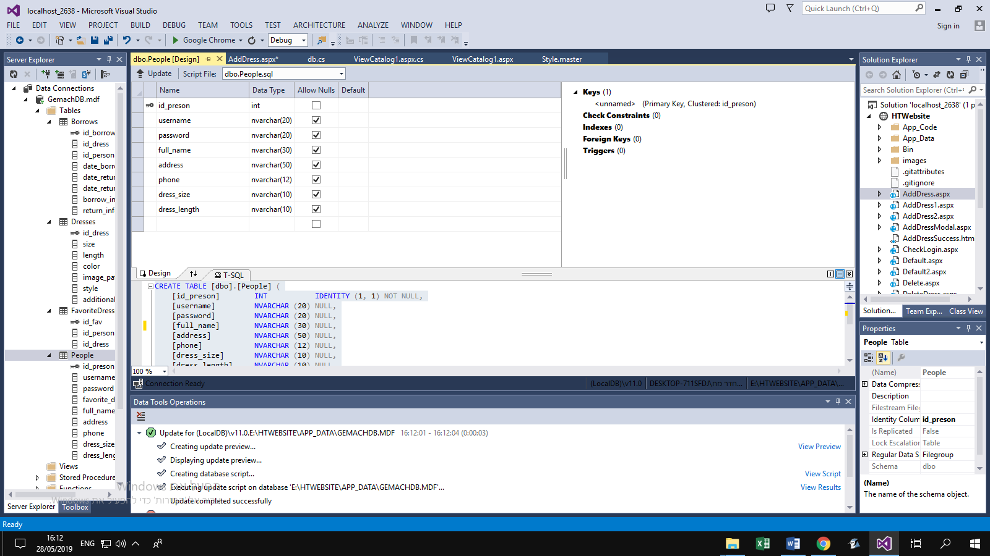

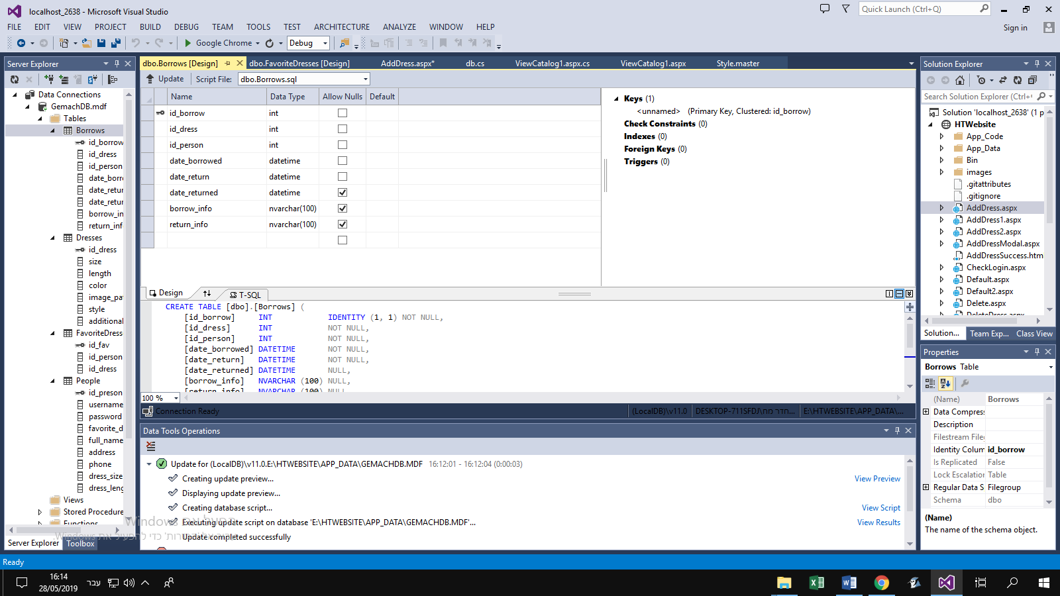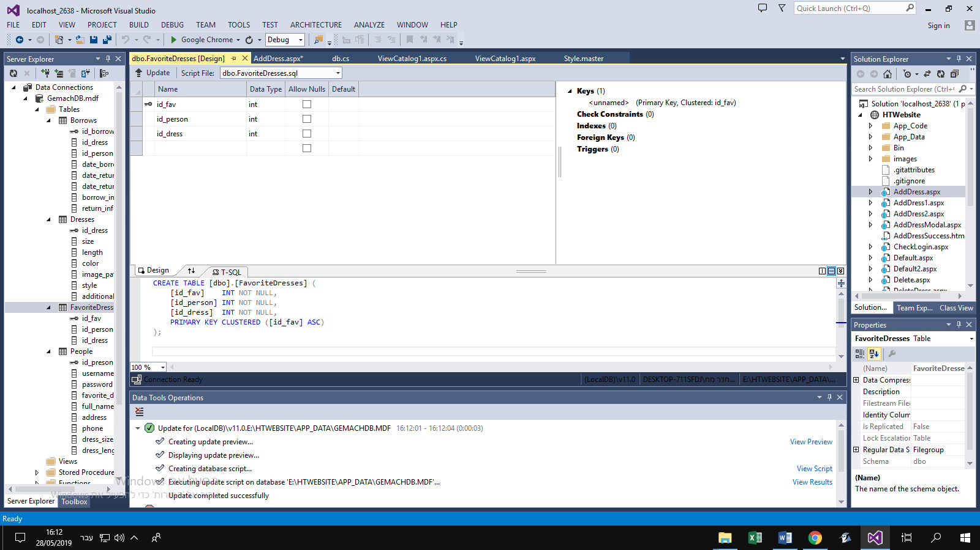

**תמונת/תמונות קשרי הגומלין מתוך מסד הנתונים ( DSD)**

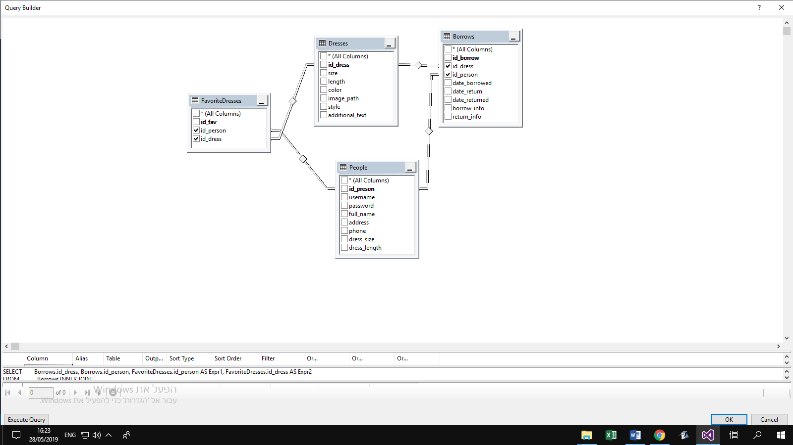

**1**

**∞**

**∞**

**∞**

**∞**

**1**

**1**

**1**

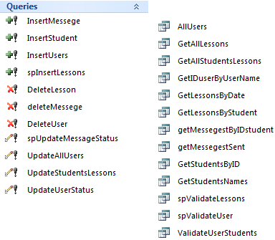

# **מבנה התקיות**

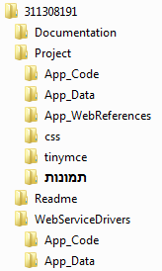

# **המחלקות**

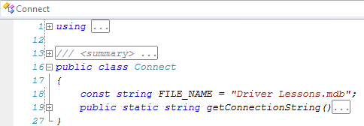

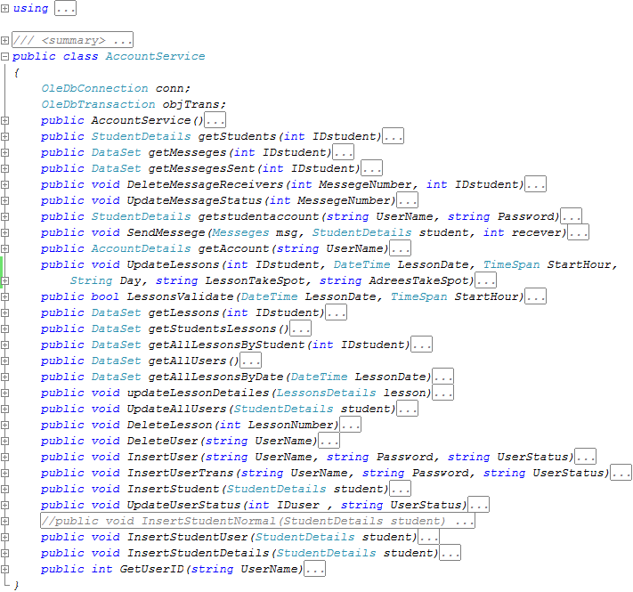

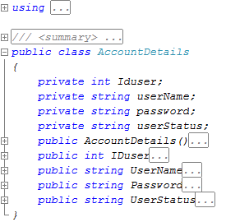

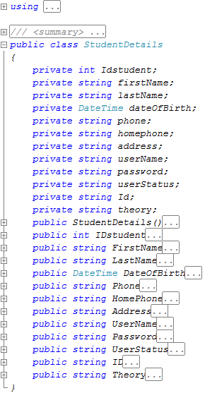

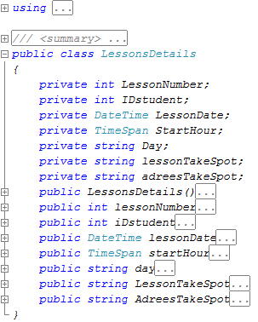

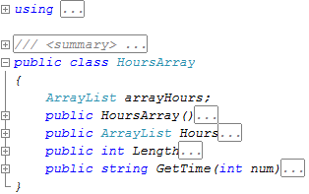

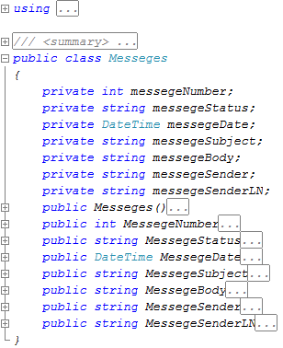

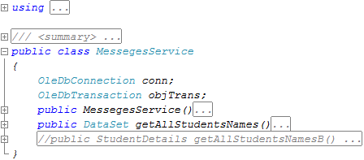

**שרותי הרשת באתר**

**האפליקציה משתמשת בשירות הרשת הנ"ל לצורך קבלת נתונים על תלמידים ממשרת החינוך וכדי לשבץ תלמידים לטסטים.**

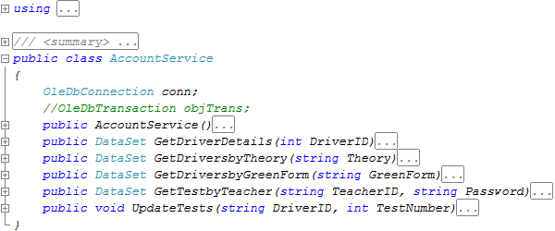

**המתודה GetDriverDetails מחזירה DataSet עם כל הנתונים על תלמיד מסויים (תאוריה, טופס ירוק, טסט, אגרה).**

**המתודה GetTestbyTeacher מחזירה DataSet של התאריכים והשעות של הטסטים החדשים שבהם המורה צריך לשבץ את תלמידיו.**

**המתודה UpdateTests מעדכנת את הטסטים בתלמידים שהמורה שיבץ.**

מבנה בסיס הנתונים של שירותי הרשת

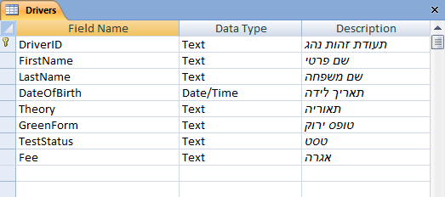

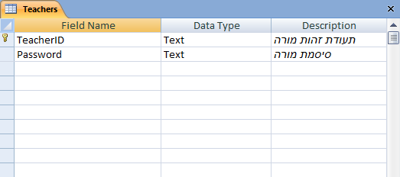

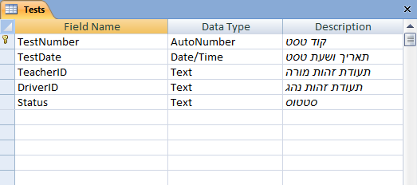

תמונת קשרי הגומלין מתוך מסד הנתונים ( DSD)

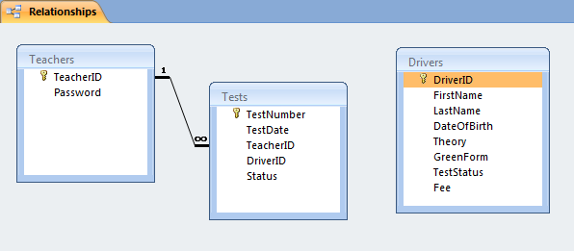

**מפת האתר**

HomePage.aspx

registrationUser.aspx

LessonsInvite.aspx

UserProfile.aspx

LessonsShow.aspx

SendMessege.aspx

InBox.aspx

OutBox.aspx

registrationStudent.aspx

**משתמש שאינו רשום**

**משתמש רשום**

**תלמיד רשום**

SendMessege.aspx

OutBox.aspx

UserProfile.aspx

InBox.aspx

AllAccounts.aspx

AllAccounts.aspx

AllDiary.aspx

HomePage.aspx

**מנהל**

**מדריך האתר למשתמש שאינו רשום**

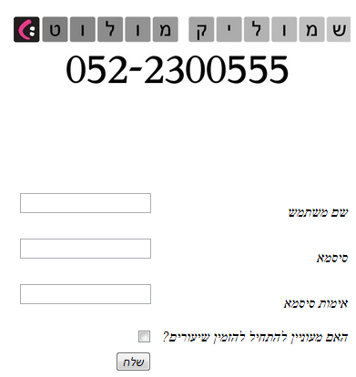

**לצורך הרשמה צריך למלא טופס  
זה. אם המשתמש רוצה להירשם  
בתור תלמיד ולהתחיל להזמין  
שיעורים הוא צריך לסמן  
שהוא מעוניין ורק אז ללחוץ שלח.  
ואז למלא פרטים נוספים.**

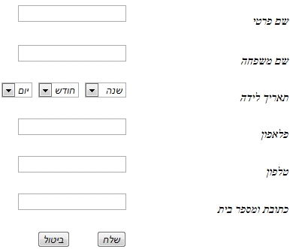**כדי להיות תלמיד צריך למלא את הפרטים הנוספים האלו:**

**מדריך האתר למשתמש רשום**

**דף הבית של האתר: HomePage.aspx**

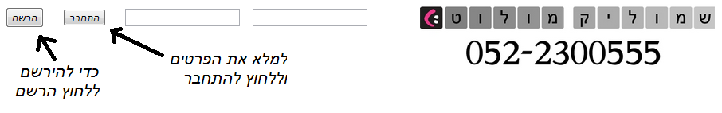

**קביעת שיעור: LessonInvite.aspx  
בוחרים תאריך רצוי, שעה ומקום אסיפה (בית או אחר).**

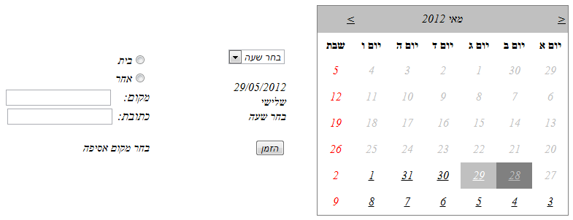

**הצגת שיעורים שנקבעו: LessonShow.aspx  
מציג רק את השיעורים העתידיים לתלמיד ואינו יכול למחוק 24 שעות לפני שעת השיעור.**

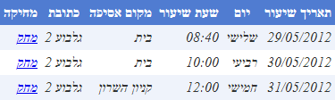

**לוח הבקרה: UserProfile.aspx  
יכול לערוך את הפלאפון, טלפון וכתובת הבית כשאר משהו משתנה.  
ותפריט דואר נכנס יוצא ושליחת הודעה חדשה.**

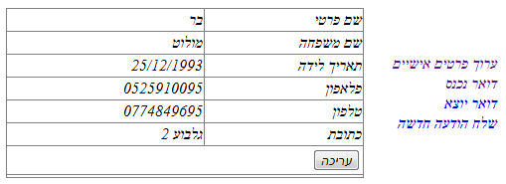

**דף דואר נכנס: Inbox.aspx  
לחיצה על הצג מראה את גוף ההודעה.**

**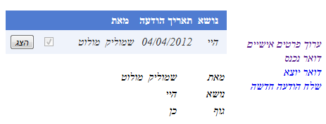  
  
דף דואר יוצא: Outbox.aspx  
לחיצה על הצג מראה את גוף ההודעה.**

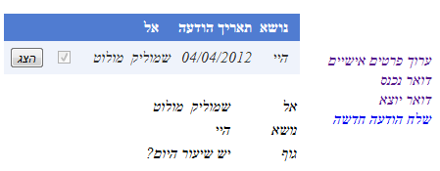

**דף שליחת הודעה: SendMessege.aspx  
תלמיד יכול לשלוח הודעה רק אל המורה  
הוא צריך לכתוב נושא הודעה ואת גוף ההודעה הוא יכול לערוך ולהוסיף סמיילים כרצונו וללחוץ שלח.  
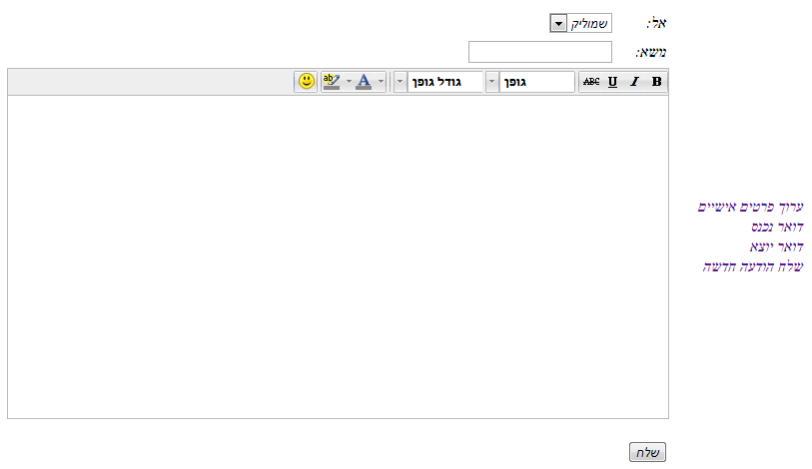**

**מדריך האתר למנהל  
  
דף הצגת שיעורים לפי ימים: AllDiary.aspx**

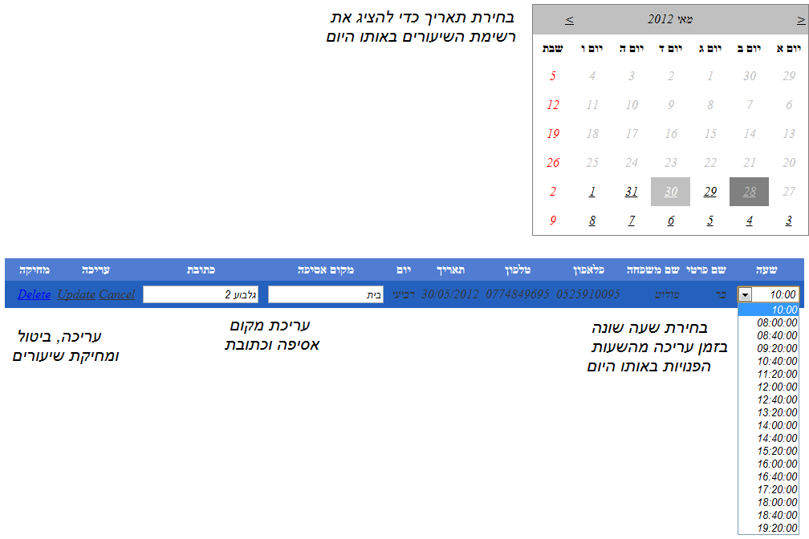

**דף הצגת כל הרשומים לאתר: Allaccounts.aspx** 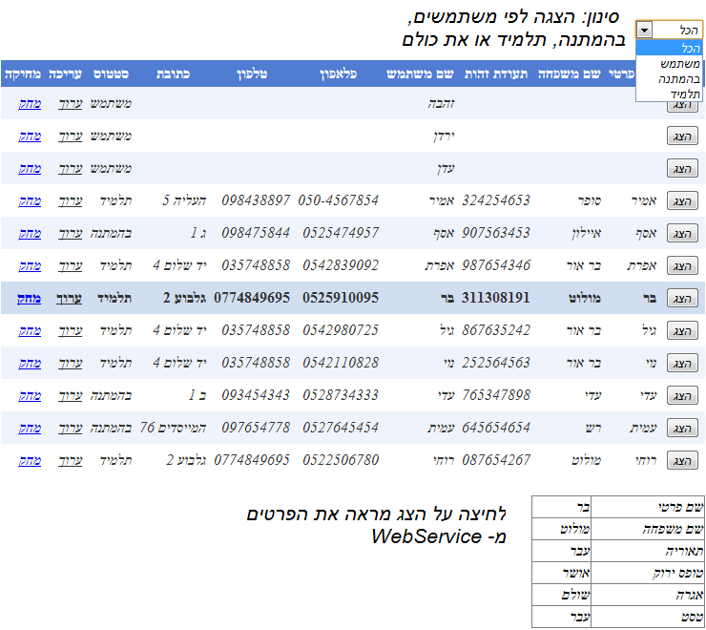

**דף הצגת טסטים: InsertTest.aspx  
המורה מקבל את רשימת הטסטים והשעות מ-WebService עם תעודת זהות תלמיד 0 כברירת מחדל.  
המורה עורך את השעה וכותב את תעודת הזהות של התלמיד שמוכן לטסט.**

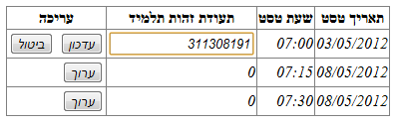

**דף שליחת הודעה: SendMessege.aspx  
המורה צריך לבחור תלמיד שלו הוא רוצה לשלוח הודעה.  
לכתוב נושא הודעה וגוף שאותו הוא יכול לערוך וללחוץ שלח.**

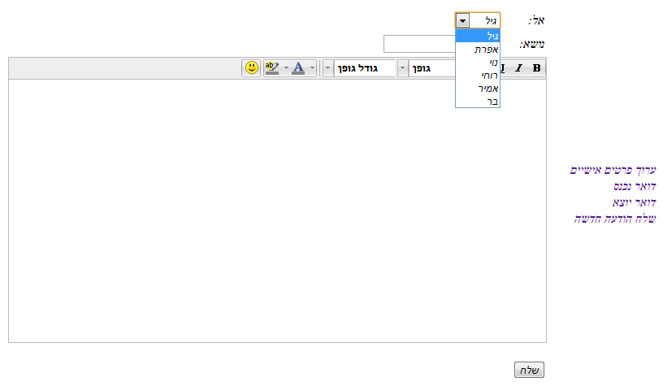**רשימה ביבליוגפית \ רשימת מקורות**

1. זרצקי איריס, יעקבסון זהבה. שירותי רשת ASP.NET

ReadMe

יש להעתיק את התיקייה 311308191 למחשבך , ולהפוך אותה לתיקייה וירטואלית כלומר יש ללחוץ עליה עם כפתור ימני , מאפיינים (Properties) ללכת לתגית Web Sharing ולהוסיף את התיקייה . (לא לשכוח לסמן את תיבת ה write ).

הרצת הפרויקט ע"י קישור אל ה- http://localhost/311308191 בשורת הכתובת בדפדפן.

לצורך כניסה בתור משתמש (רגיל) רשום באתר יש למלא את הפרטים הבאים בדף הבית :

שם משתמש: ירדן  
סיסמא: 1234

לצורך כניסה בתור תלמיד רשום באתר יש למלא את הפרטים הבאים בדף הבית :

שם משתמש: בר  
סיסמא: 1234

לצורך כניסה בתור מנהל האתר יש למלא את הפרטים הבאים בדף הבית :

שם משתמש : שמוליק

סיסמה : 1234